别让每个 Token 都上云：端云协同的省钱与隐私计划
别让每个 Token 都上云。端侧 AI Box 不只是一台跑模型的盒子，更是给你的 Agent 配的一位【本地店长】：日常的活儿自己干，真遇到疑难杂症，再按铃叫云端专家。账单变薄，数据不出门。
花十分钟读完，你会🉐到三件事：第一章，端云协同省的到底是哪本账；第二章，照着 Perplexity 和 NVIDIA Switchyard 抄作业，把「本地当店长、云端做会诊」的架构搭起来；第三章，编码、客服、办公助理各能省多少，以及怎么落地、怎么验收。
目录
一、先把账算明白：Token 没消失，只是换了收银台........................................................................................
1.1 三本账，别混着算....................................................................................................................................
1.2 比较基线：每一次调用都走 Opus..............................................................................................................
1.3 27B、0.6B 只是示意，不是采购单..............................................................................................................
二、架构：本地当店长，云端做会诊..................................................................................................................
2.1 抄谁的作业：Perplexity 管「家」，Switchyard 管「路」..............................................................................
2.2 五步闭环，一图看完.................................................................................................................................
2.3 谁干什么、不许干什么..............................................................................................................................
2.4 隐私不靠提示词，靠两道会关上的门..........................................................................................................
三、能省多少，怎么落地.....................................................................................................................................
3.1 三次截流：钱是这么省下来的....................................................................................................................
3.2 分场景数据：每个数字都带身份证.............................................................................................................
3.3 换算成人民币...........................................................................................................................................
3.4 落地三步走：先看清，再设门，最后调优...................................................................................................
3.5 验收看板：别只盯「省了百分之几」..........................................................................................................
3.6 边界与风险：不是免费午餐，也不是万能防护罩.........................................................................................
结论：让云端更贵重，而不是更常驻..................................................................................................................
附：数据来源.......................................................................................................................................................

一、先把账算明白：Token 没消失，只是换了收银台
把 AI 系统想成一家医院。纯云方案是：挂号、量体温、开个感冒药、做疑难会诊，通通找顶级专家。效果不差，但专家的号很贵，而且你的病历得一次次送出门。端云协同干的事很朴素：让本地团队先分诊、先处理常规项目、先把材料整理好；只有本地确实扛不住的那一步，才把最小必要信息递给云端专家。

1.1 三本账，别混着算
一聊「省 Token」，很多人脑子里只有一本账。其实至少有三本：
口径 | 它在回答什么 | 端云协同之后
总推理 Token | 本地 + 云端一共嚼了多少内容 | 不一定变少。本地做规划、分类、汇总，同样在吐 Token
云端出站 Token | 有多少上下文真的离开了设备 | 变少。本地先干、上下文裁剪、最小暴露，三招都在压它
云端计费 Token | 有多少 Token 进了云端的收银台 | 变少。云端调用比例降 + 每次送的内容少，账单直接瘦身

所以准确的说法不是「端云协同让 Token 凭空消失」，而是：把原本默认送云的活儿留在本地，把必须升级的那部分精简后再送云。 Token 没少，只是换了一家收银台——本地这家收银台不按 Token 收钱，只收电费。

1.2 比较基线：每一次调用都走 Opus
本文所有「省 X%」都拿同一把尺子量：每一次调用都走 Opus。本地模型只算电费和硬件，不进云端账单；「云端剩余」指路由之后仍然要云端处理的比例。
这把尺子擅长回答「云账单能少多少」，但回答不了「系统总成本一定少多少」——盒子的硬件和电费在另一张账上。这一点先说清楚，后面的数字才不会被读歪。

1.3 27B、0.6B 只是示意，不是采购单
文中出现的本地 27B 主模型、0.6B PII 模型、256K 上下文、vLLM，以及 Qwen3.8-Flash、DeepSeek V4 Flash 这些名字，都是架构示意或候选替换，不是必须绑定的采购清单。27B 可以换成更大的单模型，也可以换成几个小模型搭班子。你要决策的是「能力怎么分工」，不是「买哪个型号」。把架构绑死在一个模型名字上，等于把「能力可替换」做成了「型号依赖」——第三章的风险清单会专门点名这个坑。

二、架构：本地当店长，云端做会诊

「省钱」和「隐私」这两件事，很多方案只能二选一：要么全上云、图省事；要么全本地、图安全。端云协同的态度是——我全都要。做法也不神秘，业界已经有两份现成的作业可以抄。

2.1 抄谁的作业：Perplexity 管「家」，Switchyard 管「路」
Perplexity Portable Computer，负责「家里怎么布置」。 2026 年 2 月 Perplexity 发布了 Computer：一个会拆任务、派子代理、在沙箱里跑工具、还接 Slack / GitHub / 邮件的多模型 Agent。8 月它又和 NVIDIA 一起推出了完全本地版 Portable Computer——编排模型、子代理模型、Agent 运行时、工具沙箱、连接器，全部跑在你自己的硬件上（DGX Spark，或任何 24GB 显存以上的 RTX 卡），本地模型是一个专门为 Agent 后训练过的 27B。本地完成的步骤不消耗一分钱云端额度；真需要前沿推理时，编排器会先弹窗要你批准，出站内容先过 PII 标记，云端只能回文字建议。沙箱是操作系统级强制隔离，沙箱不可用就直接禁用工具执行，绝不「悄悄降级」。本章后面的五步闭环、双闸门、fail-closed，基本就是这套思路。
NVIDIA NeMo Switchyard，负责「什么时候出门」。 它是 NVIDIA 开源的模型路由层，兼容 OpenAI 与 Anthropic 接口，专门回答一个问题：Agent 的这一次调用，到底要不要花前沿模型的钱？它自带几种现成的路由器：
- Escalation（升级路由）：先用便宜模型干，裁判模型盯着看；连续两次判定「卡住了」，这个任务之后就全交给贵模型。单向升级，不反悔。
- Stage（阶段路由）：看最近的工具结果和进度。稳定改代码、测试已过，就用便宜的；报错连连、原地打转，就换贵的。
- Capability / LLM 分类：先让裁判判断任务难度，选定模型后在后续轮次保持会话亲和，不反复分类。
- Prefill（可训练路由）：从模型残差流里读信号，预测每个候选模型的成功概率，再按成本、延迟做取舍。

第三章那些「云端剩余 X%」，大多就是这些路由器在 Terminal-Bench 2.1、τ²-bench 和 LangChain 任务集上跑出来的。一句话：Perplexity 告诉你本地这个家怎么布置，Switchyard 告诉你什么时候该出门、出门带多少东西。

2.2 五步闭环，一图看完

端云协同不是在请求前面加一个分类器就完事，而是一条「本地默认、升级受控、结果回流」的闭环。先上图：
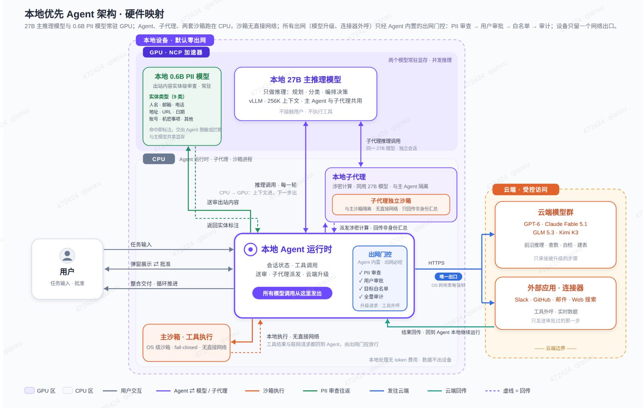
图里三种颜色对应三块地盘：GPU 区常驻两个模型（27B 主推理 + 0.6B PII 审查），CPU 区跑 Agent 运行时、子代理和两套沙箱，右边橙色是受控访问的云端。整台设备只留一个网络出口，而且只有 Agent 内置的出网门控能走。
第一步：用户下达任务。 请求先进本地编排器。会话、本地文件、任务上下文默认留在设备上，不会把整段对话自动打包上云。
第二步：本地模型先上。 27B 主模型负责规划、能力分类和编排决策；能本地完成的日常任务直接完成，需要工具就交给本地沙箱执行——沙箱隔离运行环境，零出网。
第三步：确需云端，先过隐私闸门。 本地判断这一步需要前沿推理或实时数据，不是立刻联网，而是先裁剪上下文，只留任务需要的最小片段；再送 0.6B PII 模型审查；然后把「即将离开设备的确切内容」摆到你面前，等你点头。
第四步：云端专家按需处理。 你批准了，云端模型群才上场。云端碰不到本地文件，调不了本地工具，看不到完整对话，也不能主动往回推东西；它只收到批准过的片段，只能回一段文字建议。
第五步：结果回本地继续跑。 云端输出不是直接接管系统，而是回到本地编排器，由本地模型结合本地状态、工具和后续步骤继续执行。
所以云端是「按铃才来的会诊专家」，不是一直坐在驾驶座上的默认司机。

2.3 谁干什么、不许干什么
组件 | 主要职责 | 明确边界
本地编排器 / 主模型 | 规划、分类、路由、常规推理、上下文整理 | 规格可替换，不绑定 27B
本地工具沙箱 | 执行工具与任务动作 | 隔离环境、零出网
0.6B PII 审查模型 | 对出站内容做实体级检测 | 常驻本地流水线，规格为材料示意
本地隔离子代理 | 处理涉密计算，只回传非身份汇总 | 沙箱不可用则禁用，不降级裸奔
云端模型群 | 本地啃不动的前沿推理、实时数据类任务 | 无本地工具权、文件权和完整会话权

2.4 隐私不靠提示词，靠两道会关上的门
只在系统提示里写一句「请注意隐私」，就像在门口贴张纸条「贵重物品请勿带出」——有礼貌，没用。端云协同要的是两道真的会关上的门。
闸门一：出站前审查 + 逐次批准。 所有待出站内容先过本地 PII 模型：分词后进 0.6B 双向编码器，对 37 类实体逐 Token 打分，再用约束 Viterbi 解码出实体边界，最后决定脱敏还是拦截。给用户看的时候归成 9 类：人名、邮箱、电话、地址、URL、日期、账号、机密事项和其他。
审查不是「授权一次，永久放行」。系统每次都把将要出门的确切内容摆出来，你批准这一次、这一小段，才发。批准的是一次出行，不是给整台设备发通行证。
材料里的 PII 指标：4096 Token 上下文 + 50% 重叠滑窗，长文本 recall 从 0.83 拉到 0.97；字符级 F1 0.629，材料称在 12 个评测系统中最高；重复 PII 一致检出率 79.4%，对比前沿云端模型 57.0%；BF16 部署，与主模型共享 GPU，显存预算只占 5%。这些是材料中的设计与评测记录，落地时仍要在自己的数据和链路上复验。
闸门二：涉密计算进本地隔离子代理。 碰敏感数据的计算，不为了「方便」把原始内容升级上云，而是派给独立沙箱里的本地子代理。子代理只回传非身份汇总，涉密数据留在隔离区。
最关键的一条是 fail-closed：沙箱不可用，功能直接禁用，不做无保护降级。很多系统的坏习惯是「安全组件挂了，先把任务跑完再说」；这里反过来——门锁坏了，门就一直关着。
两道门之外，还有云端最小权限：无本地文件权、无本地工具权、无完整会话权、不能主动推送，只能对批准过的片段回文字建议。就算叫了云端，暴露面也只有这一次任务的最小集合。

三、能省多少，怎么落地


3.1 三次截流：钱是这么省下来的
省钱不是一个开关，而是三次「截流」：
第一次截流：本地直接干完。 一轮任务不需要升级，云端剩余就少一轮，云端计费也少一轮。
第二次截流：只升级难点。 多轮任务不必从第一句到最后一句全绑在云端，可以按轮、按能力、按阶段路由。云端从「全程包办」变成「疑难会诊」。
第三次截流：只送最小必要上下文。 即便升级，也不默认把本地文件、完整对话、全部工具状态一股脑发出去，而是本地裁剪、汇总后再出站。「调用次数降」和「单次出站内容降」两个杠杆同时压在云端计费 Token 上。
真正决定收益的，不是「有没有本地模型」，而是本地模型能独立扛住多少轮、多少阶段，以及升级时暴露多少上下文。这也是下面各场景差异这么大的原因。

3.2 分场景数据：每个数字都带身份证
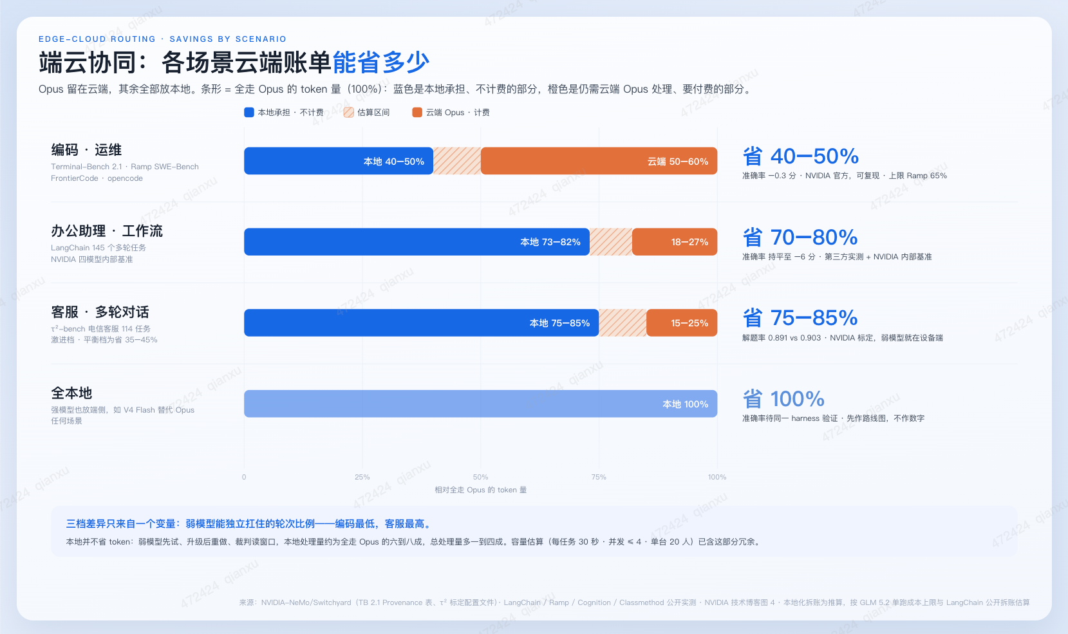
下表的「节省」都是相对「每次调用都走 Opus」的云端账单节省，不等于总推理 Token 减少，也没算本地硬件与电费。
场景 | 路由方式 | 云端剩余 | 云端账单节省 | 质量 / 准确率 | 数据属性与限制
编码·Terminal-Bench 2.1 | Escalation，两次升级锁定 | 51–61% | 40–50% | 75.7% vs 76.0%，-0.3 | NVIDIA 官方 + 推算拆账；可复现
编码·Stage 无裁判 | Stage | 55–59% | 41–45% | 72.7%，-3.3 | 官方 + 推算；参数在 README
编码·Ramp SWE-Bench | Stage | 32–38% | 62–68% | 与前沿模型持平 | 第三方 + 推算；任务集内部
编码·FrontierCode Main | Stage | 50–61% | 40–50% | -2.8 分 | 第三方 + 推算；任务私有
编码·opencode | Capability 分类 | 50–55% | 45–50% | 13 任务全对 | 第三方 + 推算；配置与命令公开
编码·全本地 | 全部本地 | 0% | 100% | 未在同一 harness 验证 | 推算；可自测，只宜作路线图
客服多轮·平衡档，τ²-bench | Custom 分类，每用户轮 | 55–65% | 35–45% | 0.903 ± 0.071 | 官方轮次占比 + Token 推算；可复现
客服多轮·激进档，τ²-bench | 同上 | 15–25% | 75–85% | 0.891 ± 0.029 | 官方轮次占比 + Token 推算；可复现
多轮 Agent | Escalation | 约 18% | 约 82% | -6 分 | 第三方 + 推算；参数公开、评测集内部
个人助理型 | Escalation + 按类型分流（推测） | 约 27% | 70–75% | 79.4% vs 79.3% | 官方总体结果 + 推算；配置未公开
企业域路由 | 域分类 | 约 41%（按流量） | 55–60% | 域路由准确率 100%，后续轮延迟 -21% | 第三方 + 推算；不可复现
视频生成 | 全本地 | 0% | 100% | 未给出 | 本方实测；可复现

适合写进决策摘要的保守读法：编码 / 运维场景盯 40–50%（官方或第三方结果 + 推算，具体看上表）；客服多轮激进档 75–85%（官方轮次占比 + Token 推算）；办公助理与工作流自动化 70–82%（官方或第三方结果 + 推算，部分配置或评测集未公开）。这些是可能区间，不是跨场景承诺。
顺手解释一个常被问到的差异：Switchyard 官方账本里，本地那个 Nemotron 也是按 API 单价计费的，所以官方给的总成本降幅（比如 Terminal-Bench 2.1 上升级路由只便宜 13.3%）比本文的「云端账单节省」低得多。本文的口径是本地模型跑在自己的盒子上、只交电费，只数云端那部分。这是口径差，不是魔法——但它也在提醒你：盒子的钱要另算。

3.3 换算成人民币
成本只能在原口径里看，三组数据各管各的，别混算：
- Terminal-Bench 2.1，全 Opus 跑一遍：$98.06 / 267 次尝试，平均约 $0.37/次，约人民币 2.6 元/次。
- LangChain 轻量任务：每个完成任务约 $0.092，约人民币 0.65 元/任务。
- 另一个结构示例：纯本地 $0、端云协同约 $0.42、纯云端约 $0.65——但材料没写清任务口径，不能和上面两组混算。

3.4 落地三步走：先看清，再设门，最后调优

第一步：先把账本和路由看清。 记录总推理 Token、云端出站 Token、云端计费 Token、云端剩余比例和任务质量，不急着冲最高本地化率。按场景建立「每次都上云」的基线，再引入本地分类与升级策略。这一步不是证明本地万能，而是看清哪些轮次真的需要云端。
第二步：加 PII 网关和用户批准。 所有出站流量收口到强制网关，接入实体级 PII 审查，展示确切出站内容，逐次批准。同时盯隐私检测效果、用户驳回率、误拦截率和额外交互延迟——安全机制不能只活在架构图里。
第三步：上隔离子代理，按场景调阈值。 给涉密计算加本地隔离子代理和 fail-closed，再分别调编码、客服、办公助理、工作流自动化的路由阈值。模型按设备和任务换成更大的单模型或多个小模型都行；选择标准回到任务成功率、云端占比、隐私指标和全链路延迟，而不是参数量标签。

3.5 验收看板：别只盯「省了百分之几」
建议把评测分成四组，少一组都可能得到偏科答案：
维度 | 核心指标 | 要回答的问题
成本与流量 | 总推理 Token、云端出站 Token、云端计费 Token、云端账单节省 | 到底是计算迁移了，还是云端账单真的降了？
任务质量 | 任务成功率、准确率差值 | 省钱是不是拿不可接受的质量下降换的？
隐私安全 | PII recall、字符级 F1、用户驳回率、误拦截率 | 该拦的拦住没有，不该拦的有没有过度阻断？
使用体验 | 全链路延迟 | 本地路由、审查、批准和升级叠在一起，还能不能用？

评测尽量放在同一 harness、同一任务口径下比。尤其「全本地云账单节省 100%（推算）」只说明不再产生云端账单，推不出质量和云端方案一样。没在同一 harness 验证过，就老老实实写「待验证」，别把路线图写成战报。

3.6 边界与风险：不是免费午餐，也不是万能防护罩
- 总成本边界：本文的节省对象是云端账单，本地硬件与电费另计。云账单降了，不等于系统总拥有成本已被证明同比降了。
- 质量边界：不同场景有 -0.3、-2.8 分、-6 分等质量变化，也有「持平」记录；它们来自不同数据来源和评测条件，不能横向拼成一句结论。
- 复现边界：部分参数公开、部分任务集内部、部分配置未公开，企业域路由数据不可复现。证据等级不同，决策权重也该不同。
- 全本地边界：云端剩余 0%、云端账单节省 100%，可以是推算或本方实测，但精度没在同一 harness 验证，就只能说明路线可能性。
- 隐私模型边界：PII 审查有材料指标，但不是「零漏检」承诺；recall、F1、重复检出一致性和用户驳回要一起盯。
- 可用性边界：fail-closed 会在沙箱不可用时禁用涉密能力，这是有意的安全取舍。组织得接受「宁可不执行，也不无保护执行」的产品行为。
- 模型绑定风险：27B 和几个候选模型只是示意。把架构绑到某个名字上，会把「能力可替换」误做成「型号依赖」。

结论：让云端更贵重，而不是更常驻
端云协同最值钱的变化，不是把一朵云塞进一台设备，而是重新划分默认权力：本地先处理、本地先判断、本地先保护；云端只有在必要且获批时，才看到最小必要信息，给一句专家建议。
从成本看，减的是云端出站 Token 与云端计费 Token，不是宣称总 Token 消失；从架构看，云端从默认执行者变成按需升级的专家；从隐私看，0.6B PII 审查 + 逐次批准是第一道门，本地隔离子代理 + fail-closed 是第二道门，再用云端无工具权、无文件权、无完整会话权把最小暴露钉死。
对技术决策者来说，稳妥的起点不是先喊「省 80%」，而是先立统一 harness 和三本 Token 账，再按阶段上路由、隐私网关和隔离子代理。最终要证明的不是「本地模型很强」，而是：在质量、延迟和隐私边界可接受的前提下，到底有多少活儿不必再让云端专家全程坐班。

附：数据来源
本文全部事实与数字，均整理自《端云协同省 Token 与隐私报告：写作事实本》所列内容：
- •《边缘AI·惊喜开箱3：视频生成省钱计划》
- •《端云协同省token》
- •《汇报材料》
- •《NCP-AgentApp-端云协同》HTML
- •《portable_computer》HTML

第二章的参考架构与第三章的官方口径对照：
- Perplexity Portable Computer 产品页：perplexity.ai/hub/products/portable-computer；Perplexity Computer 发布博客：perplexity.ai/hub/blog/introducing-perplexity-computer
- NVIDIA NeMo Switchyard 仓库（路由器说明、Terminal-Bench 2.1 结果表）：github.com/NVIDIA-NeMo/Switchyard；NVIDIA 技术博客：Route AI Agents Across Models with NVIDIA NeMo Switchyard
- LangChain 实测（145 个多轮任务、升级路由）：How many of your agent's calls actually need a frontier model?

测算口径声明：本文所有节省比例均按表格标注为官方、第三方、推算或本方实测；云端账单节省不等于总 Token 减少；跨来源、跨任务、未在同一 harness 验证的数据不作为确定性横向结论。

